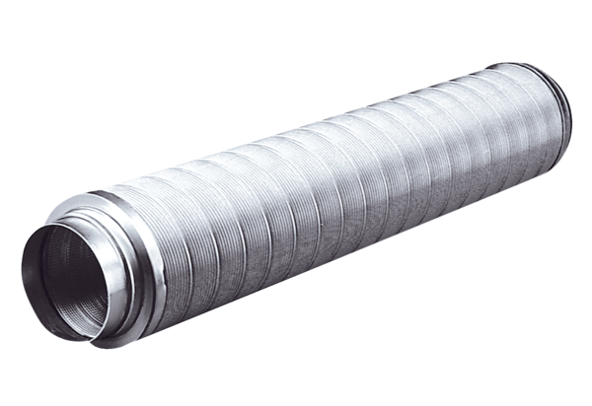Rurowy tłumik akustyczny RSR 8Opakowanie jednostkowe: 1 sztukaAsortyment: C
Numer artykułu: 0092.0310Producent: MAICO

